Курсовая работа по дисциплине
«Предметно-ориентированные экономические информационные системы»
на тему:

«Расчет заработной платы в системе БухСофт»

Струнилин Иван
Дке -302

Москва 2010 год

Оглавление

1 . Аналитическая часть. 3
1.1 Постановка задачи 3
1.2 Технико-экономическая характеристика предметной области 4
1.3 Экономическая сущность бухгалтерии НТЦ 7
1.3.1 Схема процесса основных работ бухгалтера в НТЦ 10
1.4 Формализация расчетов налогов в НТЦ 11
1.5 Выбор инструментальных средств для автоматизации работы бухгалтера НТЦ 12
1.5.1 Обоснование выбора информационного обеспечения 13
1.5.2 Обоснование выбора программного обеспечения 14
1.5.3 Порядок ввода первичной информации 14
1.6 Понятие сдельной и повременной заработной платы. 15
1.6.1 Повременная система оплаты труда. 15
1.6.2 Сдельная оплата труда 16
1.7 Выбор и обоснование системы БухСофт. 17
1.7.1 Информация о системе БухСофт Предприятие 2009 17
1.7.2 Структура системы БухСофт Предприятие: 18
2. Проектная часть. 21
2.1 Дерево разговоров БухСофт Предприятие 21
2.2 Схема работы бухгалтера 24
2.3 Схема расчета Заработной платы 28
3. Приложение 29
3.1Расчёт повременной заработной платы в системе БухСофт Предприятие 29
3.2 Расчет сдельной з/п в БухСофт. 36

1 . Аналитическая часть.

1.1 Постановка задачи

Дано : Система БухСофт Предприятие
Рассматривается предметная область системы БухСофт.
В качестве курсовой работы происходит расчет заработной платы в БухСофт.
Система позволяет производить подобные расчеты в хорошем качестве и организовывать требуемые результаты.
Требуется:
- Дать информацию о системе
- Показать расчет заработной платы
- Дать определение сдельной и повременной зп
- Показать структуру программы БухСофт Предприятие
- Показать схему расчета зп в системе БухСофт Предприятие

1.2 Технико-экономическая характеристика предметной области
Ведение бухгалтерского (финансового) учета в НТЦ является одним из немаловажных направлений ее деятельности. Она определяет в целом уровень организационной работы НТЦ, влияет на осуществление мероприятий организационной, культурной, оздоровительной работы, на решение социально-бытовых нужд работника
Ведение бухгалтерского (финансового) учета НТЦ заключается :
- в составлении сметы НТЦ;
- в обеспечении своевременного поступления в кассу НТЦ денежных средств, предусмотренных сметой из источников по уставу;
- в обеспечении своевременного поступления в распоряжение НТЦ денежных средств, предусмотренных сметой из источников не по уставу (не основная деятельность);
- в экономном и целесообразном расходовании средств;
- в ведении бухгалтерского учета денежных средств и материальных ценностей;
- в составлении отчета об использовании средств бюджета;
- в обеспечении сохранности денежных средств и имущественно - материальных ценностей;
- в своевременном зачислении и уплате налогов, предусмотренных законодательными актами;
- в своевременном предоставлении отчета в налоговые органы.
Структура организации представлена на рис. 1

Рис.1 Структура организации

Теперь разберем подробнее обязанности каждого сотрудника.
- Началькик и зам. Начальника отдела – управление отделом организации, вынесение решений о проектах.
- Бухгалтер – оформление налоговой и бухгалтерской отчетности, начисление налогов, расчет заработной платы, составление отчетов.
- Кассир – выдача заработной платы.

Схема налогового учета бухгалтера профкома представлена на рис. 2 «Схема налогообложения».

Рис. 2 Схема данных базовая.

1.3 Экономическая сущность бухгалтерии НТЦ

НТЦ является коммерческой организацией.
Таким образом, налогообложению подлежат суммы выплаченной заработной платы сотрудникам НТЦ и выплаты по выполняемым НТЦ работам. Эти суммы облагаются ЕСН и НДФЛ: ЕСН – методом начисления, НДФЛ – методом удержания.
Исходя из вышеперечисленного АРМ бухгалтера профкома должен содержать:
- Главную книгу (ГК), где будут отражаться бухгалтерские проводки;
- Кассовую книгу (КК), где будет отражаться приход и расход денежных средств по кассе;
- Расчет заработной платы;
- Расчет налогов (ЕСН, НДФЛ).
- Налоговую и бухгалтерскую отчетность. Согласно требованиям налоговой инспекции, начиная с 2004 года, вся отчетность сдается в электронном виде в программе «1С» или «БухСофт Предприятие». Для удобства и минимизации затрат к АРМ будет подключена бесплатная программа, выдаваемая ИФНС, БухСофт Предприятие».
- НСИ. Чтобы отслеживать налоговое законодательство в любой организации необходимо использовать системы «Гарант», «Консультант +» или аналогичные системы. Поэтому к АРМ будет подключена система «Консультант +».

Таблица 1
Годовые отчеты
№ |  | дата | содержание
п/п
1 |  | до 15 | Нулевой отчет. Форма 4-ФСС. Справка-
 |  | января | подтверждение основного вида деятельности.
2 |  | до 01 | Заполняется в программе «Налогоплательщик».
 |  | марта | Форма АДВ и СЗВ. Заносятся данные по ЗП и
 |  |  | отчислениям в ПФР. Сдавать в начале
 |  |  | февраля.
4 |  | до 20 | Заполняется в программе «2-НДФЛ». Содержит
 |  | марта | данные по ЗП и отчислениям по НДФЛ. Сдавать
 |  |  | лучше в начале марта.
5 |  | до 30 | Заполняется в программе «Баланс-2» (каждый
 |  | марта | квартал нужно скачивать обновления).
 |  |  | Заполнять:
Баланс
Отчет о прибылях и убытках
Отчет о целевом использовании полученных средств
Декларацию по ЕСН
Декларацию по пенсионным отчислениям
Декларацию по налогу на прибыль (нулевая)
Декларацию по налогу на имущество (нулевая)
Сделать справку о налогах, которые
платила организация и ставках (образец есть).

Таблица 2
Квартальные отчеты
№ |  | дата |  | содержание
п/п
1 |  | до 15 числа |  | Нулевой отчет. Форма 4-ФСС.
 |  | месяца,
 |  | следующего за
 |  | окончанием
 |  | квартала
3 |  | до 15 числа |  | Заполняется в программе «Баланс-2»
 |  | месяца, |  | (каждый квартал нужно скачивать
 |  | следующего за |  | обновления).
 | окончанием квартала |  | Заполнять:  Декларацию по ЕСН  Декларацию по пенсионным отчислениям  Сделать справку о налогах,  которые платила организация и ставках (образец есть).

1.3.1 Схема процесса основных работ бухгалтера в НТЦ
1.4 Формализация расчетов налогов в НТЦ
начало
Выбор временного интервала
Годовой/квартальный
Отчет в ПФР
Отчет в ФСС
Отчет в ИФНС
Отчет в ФСС
Отчет в ИФНС
Конец

Порядок расчета налога на доходы физических лиц и единого социального налога.
Таблица 3
№ п/п | Наименование показателя | Идентификатор
1 | Сумма начислений для выплаты | A
2 | Ставка ПФР (базовая) | B
3 | Ставка ТФОМС | C
4 | Ставка ФФОМС | D
5 | Ставка ПФР (страховая) | E
6 | Ставка ПФР (накопительная) | F
7 | Ставка НДФЛ | G
8 | Сумма налога по ПФР (базовая) | O
9 | Сумма налога по ТФОМС | P
10 | Сумма налога по ФФОМС | W
11 | Сумма налога по ПФР (накопительная) | Q
12 | Сумма налога по ПФР (страховая) | R
13 | Сумма налога по НДФЛ | Н
14 | Сумма заработной платы к выплате | Z
15 | Общая сумма ЕСН | S

Порядок расчета единого социального налога.
O = B*A
P = С*A
W = D*A
Q = F*A
R = E*A
S = O + P +W +Q +R
Порядок расчет налога на доходы физических лиц
H = G*A
Порядок расчета заработной платы
Z = A – (H + S)

1.5 Выбор инструментальных средств для автоматизации работы бухгалтера НТЦ

В связи с тем, что при решении задачи автоматизации расчета заработной платы необходимо добавление новой информации в базы данных, обработка этой информации, формирование отчетов и передача их по назначению, выбор оптимальной технологии сбора, передачи, обработки и выдачи информации очень важен.
При решении задачи автоматизации расчета заработной платы вся входящая информация будет собираться механизированным способом, поскольку все необходимые документы приносятся в бухгалтерию работниками отдела кадров, а в отдел кадров все эти документы поступают от работников.
Подготовка данных для ввода в ЭВМ предполагает осуществление контроля правильности вводимой информации. Существует три основных метода контроля переноса информации на машинные носители:
- метод верификации - метод двойного набора
- метод контрольных сумм - используется для статистических документов: визуальный контроль - представляет собой чисто зрительный контроль на предмет обнаружения явных ошибок. Метод малотрудоемкий и ненадежный.
При решении поставленной задачи применяется последний метод – метод визуального контроля. Нет необходимости в применении более трудоемких методов. Выдача информации пользователю при решении задачи автоматизации расчета подоходного налога может производиться на экран дисплея и на принтер.

1.5.1 Обоснование выбора информационного обеспечения

Информационное обеспечение (ИО) включает в себя:
- систему классификации и кодирования;
- систему унифицированной документации, используемой в ИО;
- информационную базу (ИБ).
Различают внемашинное и внутримашинное ИО:
Внемашинное ИО - это вся совокупность информации, включая системы показателей, методы классификации и кодирования элементов информации, документов, документооборота, информационных потоков.
Внутримашинное ИО - это представление данных на машинных носителях в виде разнообразных по содержанию, по назначению и специальным образом организованных массивов (файлов), баз данных (БД) и их информационных связей.
Основой информационного обеспечения является информационная база – совокупность всей информации, соответствующим образом организованной и зафиксированной на машинных носителях.
Наиболее целесообразно будет организовать информационную базу для задачи учета заработной платы.
Описание баз данных, их создание, обновление и расширение, а также выборка из нее данных и формирование ответов на запросы пользователя, подготовка отчетов о работе за определенный период осуществляется совокупностью программных средств, называемой системой управления базами данных (СУБД).
Так как информационная база системы будет организована в виде реляционной базы данных, выбор программного обеспечения должен осуществляться из класса реляционных СУБД.
Наиболее подходящей является БухСфот Предприятие.

1.5.2 Обоснование выбора программного обеспечения

Программное обеспечение (ПО) - это комплекс программных средств регулярного применения, предназначенный для подготовки и решения задач пользователя.
Языком для решения задачи выбран язык FoxPro. Потому что, этот язык Применяется в основном для разработки реляционных СУБД, хотя возможно применять для разработки и других классов программ.

1.5.3 Порядок ввода первичной информации

Ввод информации в БД осуществляется посредством специально разработанных экранных форм, обеспечивающих целостность БД, полноту заполнения обязательных полей, обновление всех связанных полей в НСИ. Доступ к экранным формам осуществляется посредством выбора соответствующего пункта меню. Информация вводится по мере ее поступления в виде отчетов дочерних организаций. Информация может поступать по каналам связи от АРМов других отделов в виде массивов с переменной информацией и справочников. Источники такого рода информации подключаются средствами СУБД, о чем подробнее будет сказано ниже.
Загрузка переменной информации.
Переменная информация – информация от сетевых источников – представлена в таблице 8. В проектируемой ЭИС планируется использование одно-ранговых сетевых технологий с разделением уровня доступа на уровне ресурсов. АРМ бухгалтера имеет доступ к данным АРМ юриста и АРМ бухгалтера. Технология доступа к удаленным ресурсам представляет собой «Клиент-сервер» технологию.

1.6 Понятие сдельной и повременной заработной платы.

1.6.1 Повременная система оплаты труда.
При повременной системе оплаты труда работникам оплачивается то время, которое они фактически отработали.
При этом труд работников может оплачиваться:
• по часовым тарифным ставкам;
• по дневным тарифным ставкам;
• исходя из установленного оклада.
Простая повременная система оплаты труда.
При простой повременной системе оплаты труда организация оплачивает работникам фактически отработанное время.
Если работнику установлена часовая ставка, то заработная плата начисляется за то количество часов, которое он фактически отработал в конкретном месяце:
Зпов = Тч * Кч
Где:
Тч- часовая тарифная ставка рабочего, руб.;
Кч - количество часов, отработанных рабочим, ч.
Если работнику установлена дневная ставка, то заработная плата начисляется за то количество дней, которое он фактически отработал в конкретном месяце. Расчет идет аналогично почасовой тарификации.
Работнику может быть установлен месячный оклад. Если все дни в месяце отработаны работником полностью, размер его заработной платы не зависит от количества рабочих часов или дней в конкретном месяце. Оклад начисляется в полном размере:
Зпов = Мокл * Дфакт / Дмес,
Где:
Мокл - оклад рабочего в месяц, руб.;
Дфакт - количество рабочих дней, фактически отработанных рабочим;
Дмес - количество рабочих дней в месяц.

1.6.2 Сдельная оплата труда
При прямой сдельной системе оплаты труда размер заработка рабочего определяется количеством выработанной им за определенный отрезок времени продукции или количеством выполненных операций. Вся выработка рабочего по этой системе оплачивается по одной постоянной сдельной расценке. Поэтому заработок рабочего увеличивается прямо пропорционально его выработке.
Зсд = Опрод * Р
Где:
Опрод - объем выполненной работы (продукции)
Р - расценка
Для определения расценки по этой системе дневная тарифная ставка, соответствующая разряду работы, делится на количество единиц продукта, произведенного за смену или норму выработки. Расценка может определяться и путем умножения часовой тарифной ставки, соответствующей разряду работы, на норму времени, выраженную в часах.
Р = Тд / Нвыр
Где:
Тд - дневная тарифная ставка, соответствующая разряду работы
Нвыр - норма выработки за день (смену)
Или:
Р = Тч * Нвр
Где:
Тч - часовая тарифная ставка, соответствующего разряда работы
Нвр - норма времени в часах
При прямой сдельной оплате труда заработная плата исчисляется исходя из сдельных расценок, установленных в организации, и количества продукции (работ, услуг), которую изготовил работник. Если рабоник выполняет несколько различных видов работ (операций), оплачивается каждый их вид по установленным на них расценкам.
Норма выработки - это то количество продукции (работ, услуг), которое работник должен произвести за единицу рабочего времени (например, 3 изделия за 2 часа).
Нормы выработки определяются администрацией организации. Размер часовой (дневной) ставки устанавливается в Положении об оплате труда и штатном расписании.

1.7 Выбор и обоснование системы БухСофт.

1.7.1 Информация о системе БухСофт Предприятие 2009

Программа "БухСофт: Предприятие" предназначена для комплексной автоматизации бухгалтерского, налогового, управленческого, кадрового, складского и оперативного учета на предприятии в полном соответствии с требованиями бухгалтерского, налогового и трудового законодательства.Во всех программах БухСофт все первичные документы (платежки, накладные, счета-фактуры, акты, справки и т.д.) и вся бухгалтерская отчетность в бумажном и электронном виде (баланс, отчет о прибылях и убытках) формируются в MS Excel.

1.7.2 Структура системы БухСофт Предприятие:
Автоматизация учета основных средств.
Учет основных средств осуществляется в отдельном многоуровневом древовидном справочнике, что позволяет обеспечить гибкую и наглядную работу с ним. Учет основных средств предусматривает параметры, необходимые для ведения как бухгалтерского, так и налогового учета. Данные параметры основного средства полностью соответствуют первичным документам и налоговым регистрам. На основе введенной информации осуществляется расчет амортизации, как для бухгалтерского, так и для налогового учета.
Автоматизация учета нематериальных активов.
Аналогично учету основных средств учет нематериальных активов учитывает отдельно как требования бухгалтерского, так и налогового учета к данному виду амортизируемого имущества. Параметры нематериальных активов, которые предлагается ввести в программе, полностью соответствуют данным соответствующих первичных документов и налоговых регистров. На основе введенных данных осуществляется расчет амортизации, как для бухгалтерского, так и для налогового учета.
Автоматизация учета амортизации имущества предприятия.
Расчет амортизационных отчислений осуществляется ежемесячно в автоматическом режиме по данным справочников основных средств и нематериальных активов. Программа формирует подробный отчет о порядке расчета суммы месячной амортизации по каждому виду амортизируемого имущества. По данным амортизации для целей бухгалтерского учета формируются проводки в журнал хозяйственных операций. По данным амортизации для целей налогового учета формируются операции в налоговый учет.
Автоматизация учета материально производственных запасов предприятия.
Материально производственные запасы состоят из справочника материалов, товаров и продукции. Справочники построены в виде древовидной структуры. В программе учитывается широкий спектр различных данных и характеристик материалов, товаров и продукции. Предусматривается возможность учета товаров по ставке НДС 18%, 20%, 10%, 0% и по товарам, не облагаемым НДС. При необходимости список требуемых параметров и характеристик может быть увеличен.
Автоматизация учета покупок и продаж.
В учете продаж и покупок автоматически заполняются и выводятся на печать книги продажи и покупок, а также журнал выставленных и полученных счетов-фактур. В учете продаж предусмотрено также автоматическое формирование и вывод на печать следующих документов к данной сделке: счет, счет-фактура, приходный кассовый ордер, накладные, несколько видов типовых договоров и актов. Одним из преимуществ программы в части учета продаж и покупок является автоматическое ведение учета по расчетам с дебиторами и кредиторами и автоматическое формирование проводок по данным отгрузки, оприходования и оплат.
Автоматизация складского учета предприятия.
Программа позволяет осуществлять многоскладской учет с контролем за перемещениями товаров с одного склада в другой или в магазины и т.д. Складкой учет напрямую связан с операциями по учету продаж и покупок. При осуществлении покупок, оприходуемые товары могут быть оформлены на соответствующий склад (склады), при реализации товаров возможно выборка товара с различных складов. Складской учет позволяет сформировать остатки на складах на любую установленную дату и вывести на печать такие документы, как приходные накладные, расходные накладные, карточка движения товара по складам, оборотная ведомость и оборотно-сальдовая ведомость за заданный период.
Комплексная автоматизация кадрового учета и расчета зарплаты
Функция Зарплата, Табель, Кадры позволяет осуществлять комплексный учет кадрового состава с выводом на печать автоматически заполняемых соответствующих документов (штатное расписание, трудовой договор, приказы, лицевой счет и т.д.). Программа позволяет с высокой степенью автоматизации вести табельный учет использования рабочего времени. Расчет заработной платы учитывает все особенности расчетов по оплате труда с автоматическим расчетом НДФЛ и ЕСН, формированием всех необходимых документов, как первичных, так и отчетных. Подробнее читайте в разделе "БухСофт: Зарплата".
Автоматизация учета денежных средств.
Учет денежных средств осуществляется через программные формы Банка и Кассы. В данные формы попадают вся необходимая информация по операциям из Учета продаж и покупок и из Журнала хозяйственных операций. Учет средств в банке позволяет быстро и легко формировать платежные поручения, в том числе с учетом требований кодировки назначения платежей по налогам и сборам. Учтено множество иных полезных возможностей.
Основное производство (Вспомогательное производство).
Учет расходов на основное (вспомогательное) производство продукции или услуг осуществляется отдельно по каждому виду производимой продукции через форму Производство. Программа позволяет оформить списание материала со склада или приобретенных услуг в основное (вспомогательное) производство и учесть иные виды расходов. Данные о производственных затратах поступают в налоговый учет. В разделе "Выпуск продукции" программа отражает операции, связанные с количеством и ценой выпущенной продукции или услуг. Раздел "Незавершенное производство" отображается объем производственных расходов в пользу конкретной продукции, ее выпуск и объем незавершенного производства по каждому наименованию.
Журнал операций.
Журнал хозяйственных операций отражает все проводки, сформированные из отдельных операций. При необходимости существует возможность ввода любых проводок, которые не нашли отражение в отдельных операциях. Из формы Журнала операций предлагается на печать любые виды отчетов по синтетическим счетам и аналитическим наименованиям за любой период. К данным документам в частности относятся такие регистры бухгалтерского учета, как: Главная книга, Оборотно-сальдовая ведомость, Карточка счета, Журнал ордер, аналитические отчеты и т.д.
Комплексная автоматизация налогового учета.
Форма налогового учета представляет собой список операций по приобретению и выбытию имущества, приходу и расходу денежных средств и иных операций, влияющих на налогооблагаемую базу по налогу на прибыль в соответствии с главой 25 НК РФ. По данным налогового учета выводятся на печать автоматически заполненные регистры налогового учета с учетом рекомендаций МНС РФ. Операции по налоговому учету формируются на основе данных первичных операций программы и на основе данных бухгалтерского учета. При необходимости форма налогового учета позволяет откорректировать операции или добавить новые операции. На основе данных налогового учета автоматически формируется Декларация по налогу на прибыль.
Отчетность.
Программа БухСофт обеспечивает не только комплексную автоматизацию учета предприятия, но и формирует всю необходимую отчетность. Бухгалтерская и налоговая отчетность состоит из соответствующих утвержденных форм и предполагает их автоматическое заполнение по данным программы за установленный период.
Расчет ЕНВД.
Программа позволяет по данным предварительной формы автоматически переносить данные в декларацию по ЕНВД с дальнейшей возможностью формирования бланка в бумажном виде и электронного файла. При расчете налога организован автоматический учет расходов на оплату пособий по временной нетрудоспособности и уплаченных взносов в Пенсионный фонд. Декларация ЕНВД может быть использована самостоятельно, без иных функций программы.

2. Проектная часть.

2.1 Дерево разговоров БухСофт Предприятие
Рис.1 Дерево разговоров БухСофт Предприятие.
Рассмотрим сценарий диалога нашей системы (см. Рис. 7).
Главное меню:
1.Мониторинг деятельности.
2. Бухгалтер
3. Выход

Рис.6 Сценарий диалога
Схема сценария диалога представляет собой общую конструкцию диалога, т.е. требуемую последовательность обмена данными между пользователем и системой. В основании схемы располагается сообщение, инициирующее задачу, затем происходит разветвление различной степени в зависимости от числа вариантов ответа пользователя на запрос ЭВМ или возможных реакция ЭВМ на конкретные сообщения. После запуска описываемой системы и проверки пароля пользователю предлагается выбрать для работы один из пунктов главного меню
Схема сценария диалога наглядно отображает все возможные состояния диалоговой системы и допустимые переходы между состояниями. При входе в определенное состояние на дисплей выводится соответствующее диалоговое окно. Откат происходит с возвратом в предыдущее состояние.

2.2 Схема работы бухгалтера

2.3 Схема расчета Заработной платы

3. Приложение

3.1Расчёт повременной заработной платы в системе БухСофт Предприятие

При открытии программы появляется главное меню

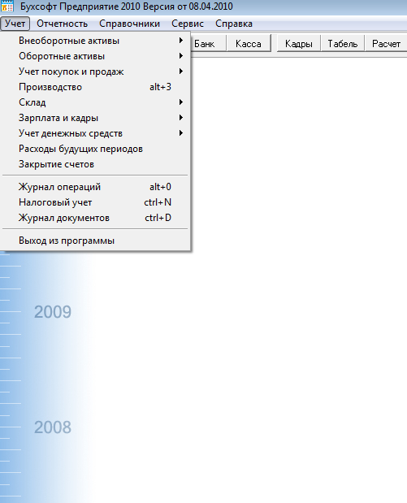

Далее выбираем “Зарплата и кадры”.
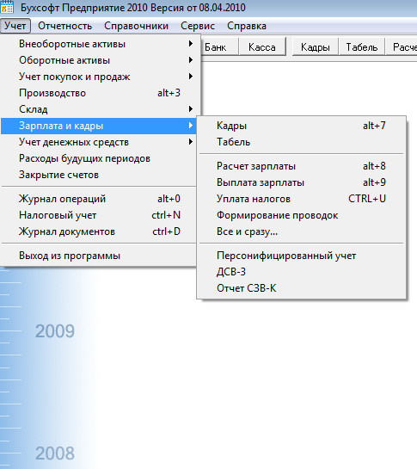

Здесь выбираем пункт меню “Расчет зарплаты”, при этом открывается форма для расчета заработной платы
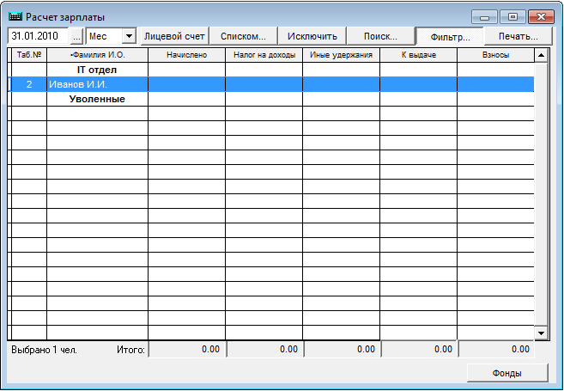
Также для вызоза формы “Расчет зарплаты” предусмотрена комнинация клавиш “Alt +8”.
Для того чтобы рассчитать зарплату сотруднику, нужно выделить его и нажать кнопку “Лицевой счет”.Появится следующее окно.
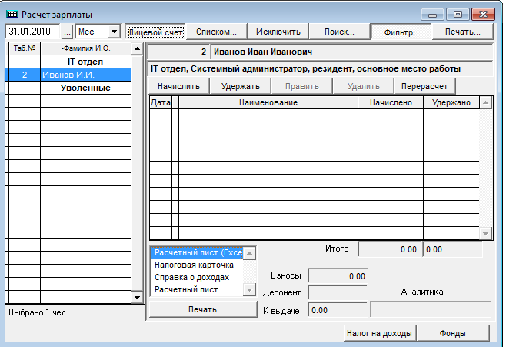
Затем нажимаем кнопку “Начислить”, при этом появляется следующее меню, в котором есть интересующая оплата по окладу. Эт меню можно также вызвать при нажатии на кнопку “Списком…”
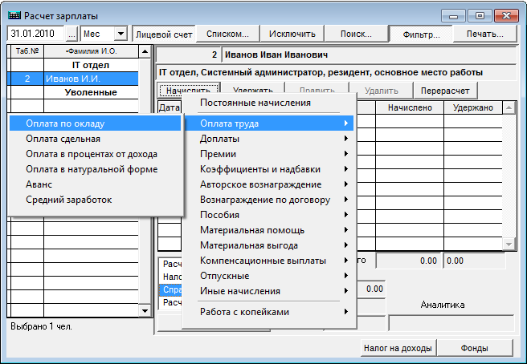
Форма “Оплата по окладу”
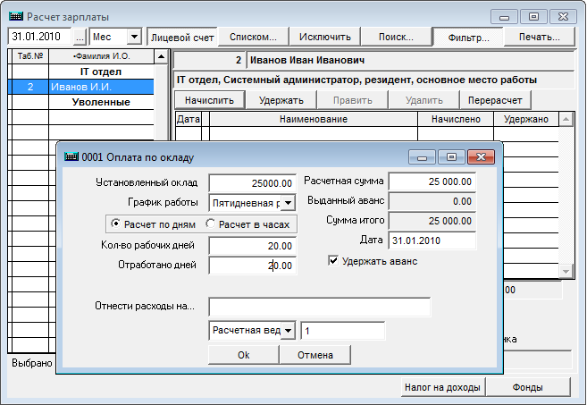
В поле "Установленный оклад" вводится сумма оклада, определенная штатным расписанием предприятия. Эта сумма вноситься автоматически, если указана должность работника в его личной карточке и оклад, соответствующий должности в справочнике должностей.

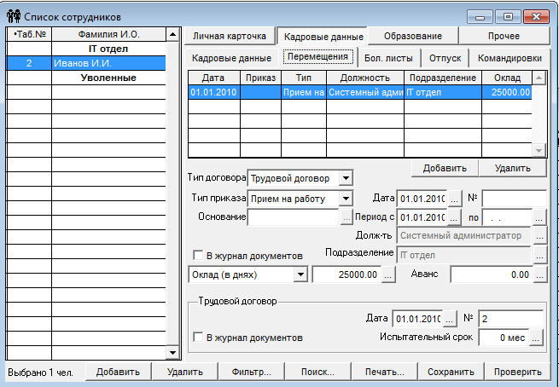
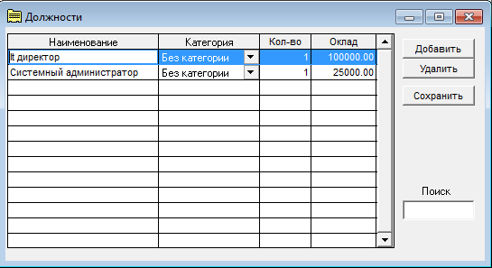

"График работы" устанавливается в зависимости от выбранного графика в табеле рабочего времени.
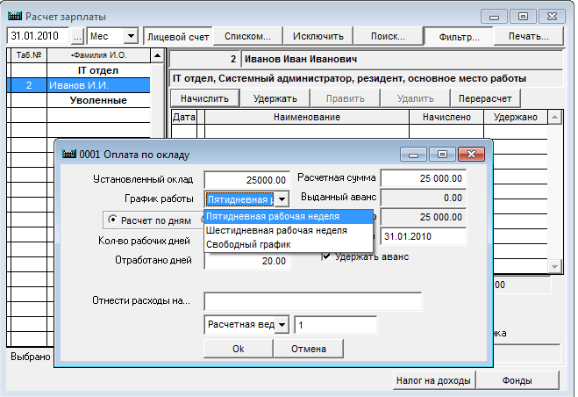
"Расчет по дням", "Расчет в часах" – возможность выбора вариантов расчета оклада.
"Количество рабочих дней (часов)" определяется автоматически по календарю рабочего времени. Изменить количество рабочих дней (часов) можно через календарь рабочего времени.
"Отработано дней (часов)" устанавливается с учетом табеля рабочего времени. Можно увидеть как это работает на примере, если ввести вместо 20 отработанных дней 15.
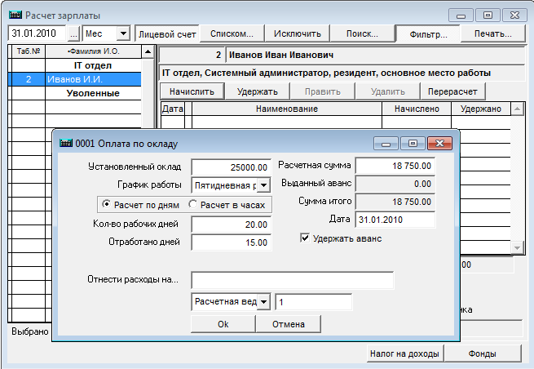

"Расчетная сумма" просчитывается программой и зависит от отработанных дней (часов).
"Выданный аванс" учитывает сумму аванса и уменьшает "Сумму "итого".
Отметку в поле "Удержать аванс" можно изменять, в зависимости от того, должен ли аванс удерживаться из оклада. Удержание аванса - вычет суммы аванса из основного заработка. Сумма аванса уменьшается при наличии:
а) нерабочих дней за первую половину месяца расчета, не подтвержденных документально по праву сохранения заработка;
б) постоянных удержаний (по исполнительным листам, кредитам или ссудам).
Поле «Отнести расходы на…» позволяет выбрать объект аналитического учета для формирования проводок. Вид справочника зависит от счета по Дебету, который используется в проводке.

3.2 Расчет сдельной з/п в БухСофт.

Форма вызывается по команде Списком / Оплата труда / Оплата сдельная, либо Лицевой счет / Начислить / Оплата труда / Оплата сдельная и выглядит так:
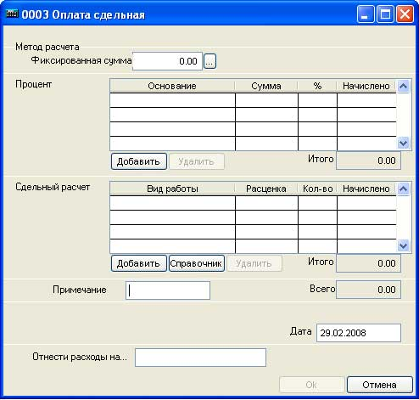
Программа предоставляет возможность использовать различный Метод расчета данного начисления.
Во-первых, можно ввести фиксированную сумму.
Во-вторых, можно рассчитать сумму начисления в процентном соотношении к стоимости, выполненной работы. Для этого необходимо ввести "Основание" начисления путем нажатия на кнопку "Добавить". В данном поле вводится основание выплаты (прим.: выручка предприятия, прибыль), затем "Сумма" и процент, который работник получает в соответствии с договором. Далее программа просчитает доход работника за данный месяц.
В-третьих, автоматический сдельный расчет. В данном разделе заполняется "Вид работы", "Расценка" (за единицу) и "Количество". Программа просчитает сумму начисления в зависимости от заданных параметров.
Если одновременно используется все три метода расчета сдельной оплаты труда, то в поле "Всего", программа отразит общую сумму начислений.
Поле «Отнести расходы на…» позволяет выбрать объект аналитического учета для формирования проводок. Вид справочника зависит от счета по Дебету, который используется в проводке. Заполнение справочника осуществляется в программе «БухСофт: Предприятие» (порядок установки программы описан в соответствующем разделе инструкции)

